Новые поступления научно-популярной литературы в библиотеку

за май 2024г.

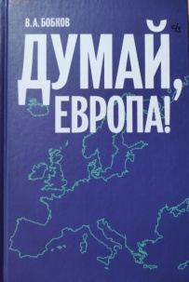

**Бобков, В.А. Думай, Европа!** / В.А. Бобков. – Минск : Беларусь, 2024. – 167с.

Анализируя политику Европейского союза накануне и в период российской специальной военной операции, автор обозначает то общее, что роднит Россию и Беларусь с европейскими странами, глубоко и аргументированно раскрывает тупиковый политический, экономический и культурно-идеологический курс стран Западной Европы и США, говорит о наших глубоких расхождениях с коллективным Западом.

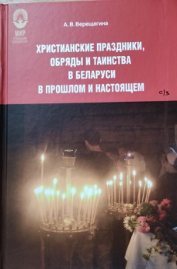**Верещагина, А.В. Христианские праздники, обряды и таинства в Беларуси в прошлом и настоящем** / А.В. Верещагина. – Минск : Беларуская навука, 2018. – 351с. : ил.

Сегодня в белорусском обществе, как и в прошлые столетия, основная передача христианских традиций у большей части верующего населения происходит во время праздничных богослужений в храмах, а также во время выполнения обрядов, которые сопровождают жизнь верующего человека - крещения, венчания и отпевания. В книге показано то, что объединяет все христианские конфессии нашей страны, - обряды, праздники и таинства, которые стали частью ее истории и культуры, приобрели особенности, связанные с белорусской традицией.

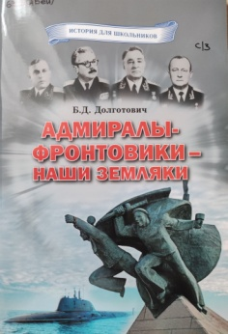**Долготович, Б.Д. Адмиралы-фронтовики – наши земляки** : для детей ср. и ст. шк. возраста / Б.Д. Долготович. – Минск : Беларусь, 2023. – 80с. : ил.

Впервые в Республике Беларусь в этой книге приводятся краткие биографии адмиралов – уроженцев Беларуси, участников Великой Отечественной войны. Всего среди наших земляков адмиральского звания были удостоены 38 человек. Издание адресовано учащимся средних школ и гимназий, а также всем, кто увлекается историей Военно-морского флота и военной историей Беларуси.

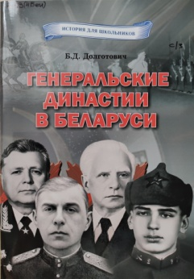**Долготович, Б.Д. Генеральские династии в Беларуси** : для детей ср. и ст. шк. возраста / Б.Д. Долготович. – Минск : Беларусь, 2023. – 47с. : ил.

Книга рассказывает о разных поколениях людей, связанных с Беларусью, которым суждено было носить генеральский мундир и которые достойно проявили себя на военном поприще и внесли весомый вклад в развитие страны. Издание адресовано учащимся средних школ, гимназий и колледжей, а также всем, кто интересуется военной историей Беларуси.

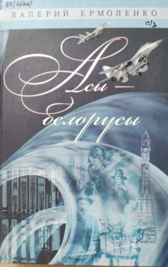

**Ермоленко, В.А. Асы – белорусы** : очерки / В.А. Ермоленко. – Минск : Мастацкая літаратура, 2014. – 407 с. : ил.

Книга посвящена замечательным авиаторам-белорусам - первым легендарным пилотам России начала 1910-х годов, героям Первой мировой войны, первым покорителям Арктики, героям Великой Отечественной войны, первым испытателям реактивных самолетов, летчикам-космонавтам, выдающимся авиаконструкторам. Содержит первые наиболее полные сведения о более чем ста представителях белорусского народа, внесших значительный вклад в развитие мировой авиации. Рассчитана на массового читателя и предназначена для патриотического воспитания молодежи.

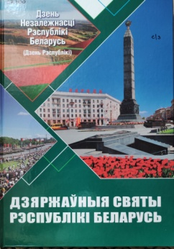**Дзяржаўныя святы Рэспублікі Беларусь** : навукова-папулярнае выданне. – Мінск : Беларусь, 2024. – 103с. : іл.

У кнізе распавядаецца пра сутнасць дзяржаўных, агульнарэспубліканскіх, рэлігійных і іншых свят і памятных дат, якія ў наш час адзначаюцца беларусамі. Чытач даведаецца пра гісторыю іх святкавання, іх галоўны сэнс і ўплыў на светапогляд грамадзян Беларусі, а таксама пра нацыянальныя традыцыі, многія з якіх складаліся на працягу стагоддзяў.

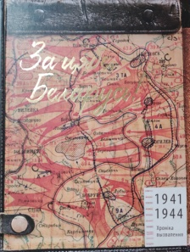**За цябе, Беларусь!** : хроніка барацьбы беларускага народа з нямецка-фашысцкімі захопнікамі ў 1941 – 1944 гадах / уклад. В. Шніп. – Мінск : Мастацкая літаратура, 2024. – 159с.

У кнізе «За цябе, Беларусь!» у храналагічным парадку зафіксаваны асноўныя падзеі Вялікай Айчыннай вайны на тэрыторыі Беларусі — ад часу вераломнага нападу гітлераўскай Германіі на СССР (абарончыя і наступальныя аперацыі Чырвонай Арміі і партызан) і да поўнага вызвалення Беларусі ад захопнікаў.

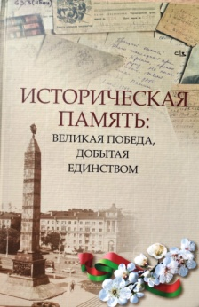

**Историческая память: Великая Победа, добытая единством** : материалы Международной парламент. конф., Минск, 14-15 июня 2022г. /сост.: В.Л. Лакиза, А.М. Литвин ; редкол.: В.П. Андрейченко (пред.) [и др.]; Нац. акад. наук Беларуси, Институт истории. – Минск : Беларуская навука, 2024. – 311с.

Сборник включает материалы, посвященные вопросам сохранения исторической памяти о Победе в Великой Отечественной войне в контексте укрепления национальной и международной безопасности. Приводятся сведения о геноциде белорусского народа во время Великой Отечественной войны и в послевоенный период, показан белорусский опыт сохранения исторической памяти и недопущения реабилитации нацизма.

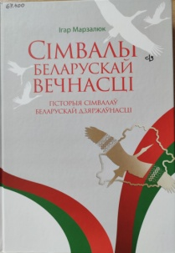

**Марзалюк, І. Сімвалы беларускай вечнасці: гісторыя сімвалаў беларускай дзяржаўнасці /** І. Марзалюк. – Мінск : Беларусь, 2023. – 320с. : іл.

Книга пра веліч беларускай гістарычнай традыцыі і дзяржаўнасці, пра нашы сімвалы і вытокі, пра нас, пра нашых продкаў. У кнізе ідзе гаворка аб шляху Беларусі да сучаснай суверэннай дзяржавы. Галоўная ўвага ў ёй акцэнтуецца на нашых нацыянальных традыцыях, на іх вытоках, якія ўвасоблены ў сучасным беларускім дзяржаўным ладзе. Кніга прызначана для шырокага кола чытачоў — моладзі і дарослых, — усіх, хто цікавіцца гісторыяй Беларусі.

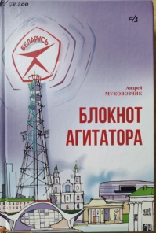

**Муковозчик, А.Н. Блокнот агитатора** / А. Муковозчик. – Минск : Беларусь, 2024. – 255с. : ил.

В задачи издания «Блокнот агитатора» входит продвижение государственной политики, пропаганда традиционных ценностей белорусского народа, разъяснение требований текущего момента с точки зрения сохранения и укрепления независимости и суверенитета страны, а также обобщение агитационно-пропагандистского опыта автора.

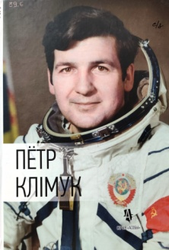**Пётр Клімук : жыццё і подзвіг касманаўта** / уклад. У. Ліпскі, М. Панасюк. – 2-е выд., стэр. – Мінск : Адукацыя і выхаванне, 2019. – 200с. : іл.

У гэтае выданне серыі "Асобы" ўвайшлі дакументальная аповесць "К созвездиям" Міколы Панасюка і нарысы пра двойчы Героя Савецкага саюза Пятра Клімука (Петра Климука). Пра першага беларускага касманаўта сказалі сваё слова вядомыя людзі нашай краіны, ягоныя сябры, паплечнікі, землякі.

Кніга адрасавана найперш моладзі, а таксама ўсім, хто цікавіцца касманаўтыкай, хто імкнецца спазнаць, як з'яўляюцца героі нашых дзён і дзе крыніцы самаадданага служэння Бацькаўшчыне.

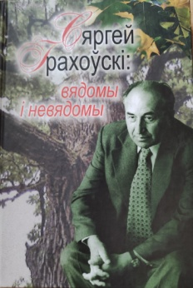**Сяргей Грахоўскі : вядомы і невядомы** / уклад. Т.С. Грахоўская. – Мінск : Звязда, 2013. – 248,[16]с. : іл.

У кнізе — творы Сяргея Грахоўскага, якія не ўключаліся ў ніводную з ягоных прыжыццёвых кніг.  
Да глыбіні душы ўзрушваюць артыкулы-ўспаміны пра трагічныя лёсы творцаў у 1930-я, пра асабіста перажытае паэтам у ГУЛАГаўскім пекле. Шмат новага пра гісторыю Бацькаўшчыны «даведаецца чытач з элегіі «Мястэчка, мястэчка…» — пра Глуск, дзе прайшло дзяцінства і юнацтва паэта. Асаблівай увагі заслугоўваюць вершы, напісаныя С. Грахоўскім за апошнія шэсць гадоў свайго жыцця.

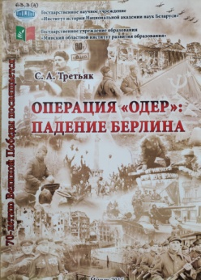**Третьяк, С.А. Операция «Одер»: падение Берлина** / С.А. Третьяк; ГНУ «Ин-т истории Национальной академии наук Беларуси»;ГУО «Минский областной институт развития образования». – Минск : МОИРО, 2015. – 52с.

В книге в популярной форме рассказывается о Берлинской стратегической операции 1945 года, приведшей к сокрушению нацистской Германии и победному завершению Великой Отечественной войны. Подробным образом рассмотрены военные планы и боевые действия советских, германских и англо-американских войск на берлинском направлении весной 1945 года.